四年级数学上册《运算律》练习题
一、填空。（计15分 每空1分）
1、把100÷25＝4，6＋4＝10，12×10＝120这三道算式合并成一道综合算式是（）。
2、48×25×4＝(_____×_____)×_____
3、125×18＋125×82＝(_____＋_____)×_____
4、在没有括号的算式里，如果只有加减法，或者只有乘除法，要按（）的顺序计算，如果既有加减法，又有乘除法，要先算（）再算（）。
5、王师傅把一根木头锯成5段需要4分钟，现在要把它锯成10段，需要（ ）分钟。
6、用字母表示乘法分配律是（）。
7、用简便方法计算399+54+46时，要先算（ ），这样计算是根据（ ）律。
8、25×8=8×25运用了乘法（ ）律。
二、判断题（计10分 每题2分）
1、39-39÷3×2=0÷3×2=0 （ ）
2、102×86=100×86+86 （ ）
3、88×125=80×125+8×125利用了乘法的分配律。 （ ）
4、 两个数相加，交换加数的位置和不变。 （ ）
5、 一条直线长1000米。 （ ）
三、 选择题（计10分每题2分）
1、873-298=的简便算法是（ ）
A、873-200-98 B、873-300-2 C、873-300+2
2、 用简便方法计算32×25错误的是（ ）
A、（4×25）×8 B、（30+2）×25 C、（4×25）×32
3、用字母表示乘法分配律是（ ）。
A、ab＝ba B、（ab）c＝a（bc）C、（a＋b）c＝ac＋bc
4、135＋97＋65＝97＋（135＋65）应用了（ ）。
A加法交换律B加法结合律C加法交换律和加法结合律
5、99＋99×9与（ ）相等。
A、99×（9＋1） B、99×9＋1 C、9×（99＋1）
四、数学门诊（对的打“√”，错的打“×”并改正）。（计12分）
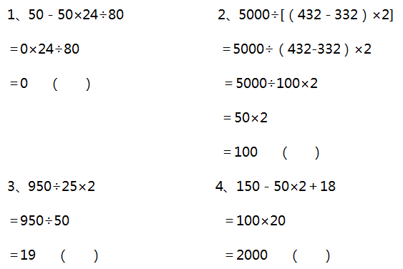
五、计算下面各题。能简便计算的要简算。（计24分每题3分）
325÷[5×（65－60）] 440－（148＋47）÷13
99×98 11×44＋11×56
25×88 125×12×8
999×111＋333×667 158＋139＋242＋161
六、解决问题。
1、妈妈买来25袋巧克力和15袋金丝猴糖果，每袋都是24元，一共花了多少元钱？（用两种方法解答）（计6分）
2. 小客车比吉普车每时多行驶多少千米？（计6分）
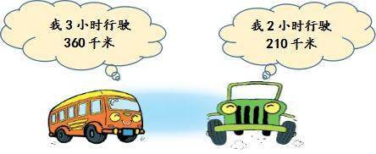
3、两种水果各34箱，一共需要多少元？（计6分）
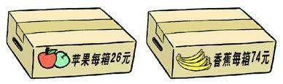
4、四(1)班书法小组共有18名同学，平均每人每天要写3页小楷，5天一共要写多少页小楷？（计6分）
5、公园里有牡丹花66朵，月季花37朵，玫瑰花63朵，公园一共有多少朵花？（计5分）

